Сотрудникам МЧС новой Москвы вручены ведомственные награды, грамоты, и очередные специальные звания
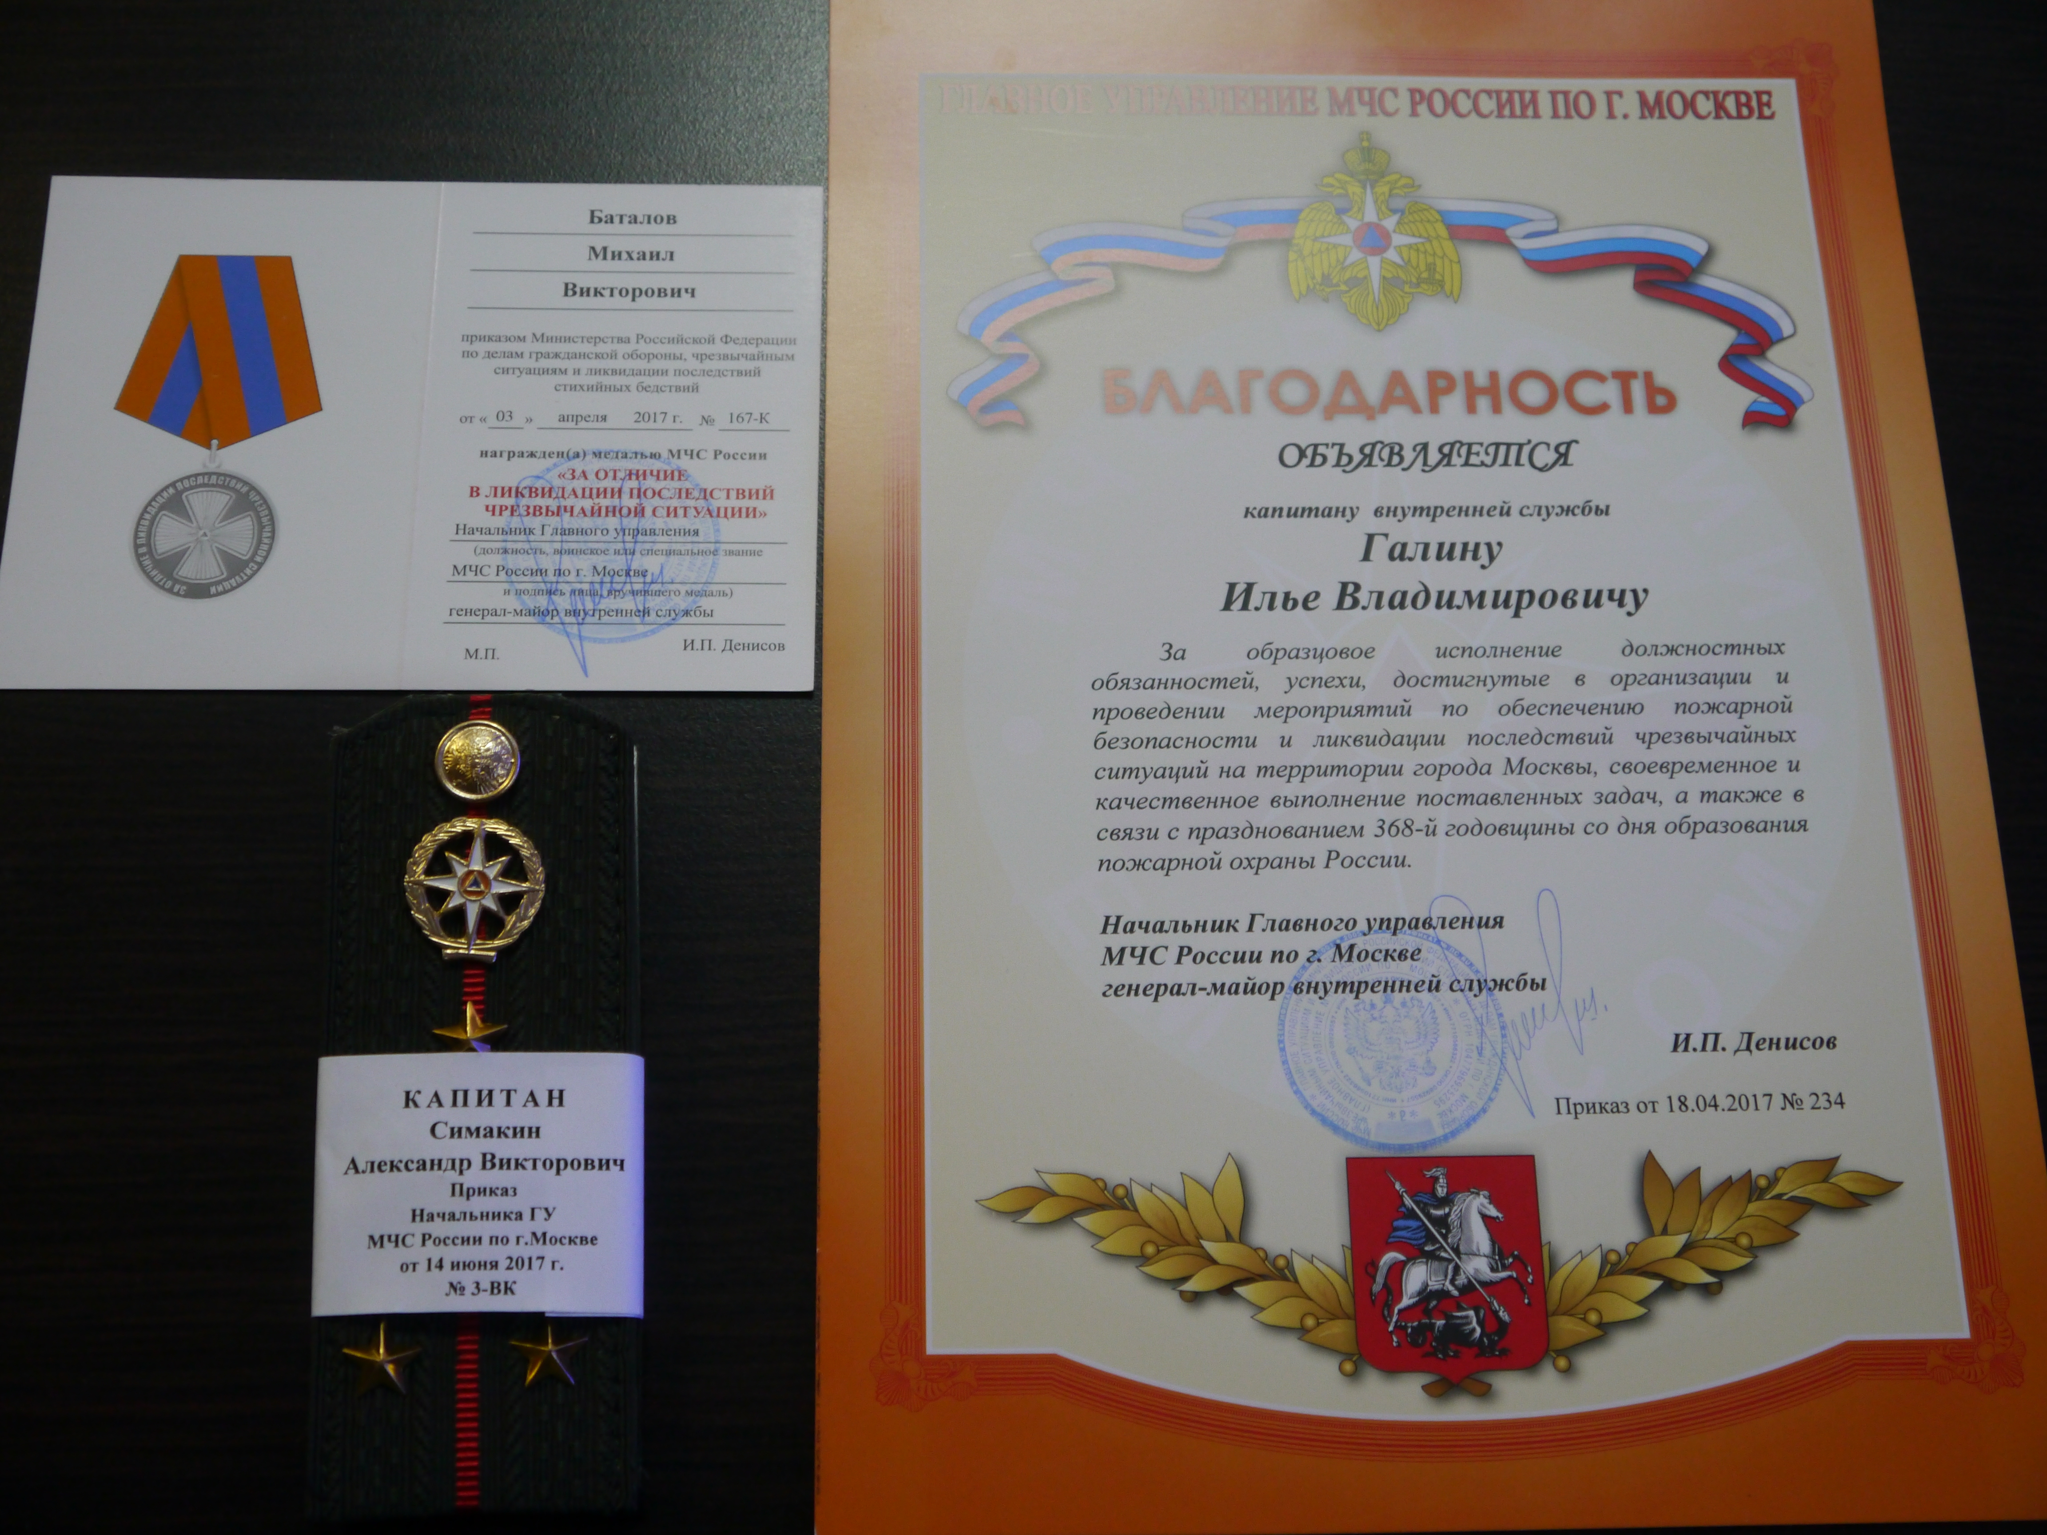
В минувшие дни начальник Управления по Троицкому и Новомосоквоскому административным округам Главного управления МЧС России по Москве полковник внутренней службы Сергей Мусаелян в торжественной обстановке вручил погоны офицеру отдела гражданской защиты Александру Симакину.
Звание «капитан» присвоено: Александру Симакину, офицеру отдела гражданской защиты Управления МЧС по ТиНАО.
За добросовестное исполнение должностных обязанностей, профессионализм, высокие показатели в служебной деятельности были награждены:
Медалью «За отличие в ликвидации последствий чрезвычайной ситуации» - подполковник внутренней службы Баталов М.В. Грамотой был награжден: - капитан внутренней службы Галин И.В.
- Важнейшим событием в жизни каждого сотрудника МЧС России является присвоение очередного специального звания. Поздравляю с этим знаменательным событием в вашей жизни, крепкого здоровья, профессионализма, успехов в решении оперативно-служебных задач!», - сказал Сергей Мусаелян.

